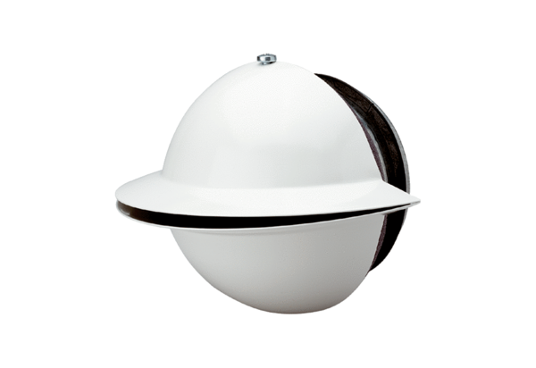Weitwurfdüse WD 10 WVerpackungseinheit: 1 StückSortiment: K
Artikelnummer: 0151.0290Hersteller: MAICO

